Муниципальное автономное учреждение дополнительного образования
«Детская школа искусств» с. Инзер
Муниципального района Белорецкий район Республики Башкортостан

СЦЕНАРИЙ КОНЦЕРТА
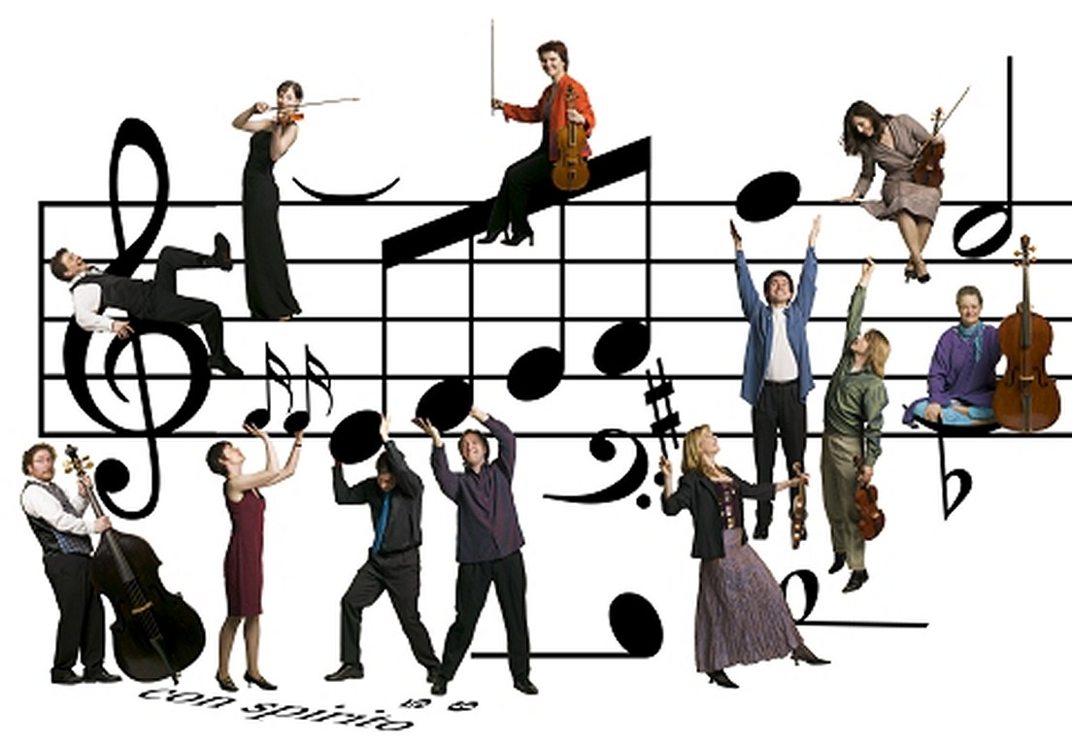

«Сегодня праздник звучный, мелодичный…»
ПОСВЯЩЕННЫЙ МЕЖДУНАРОДНОМУ ДНЮ МУЗЫКИ И ДНЮ УЧИТЕЛЯ.

Сценарий составлен
преподавателем народных
инструментов Шаяхметовой Л.Ф.

ОКТЯБРЬ 2019 ГОД
ПОЯСНИТЕЛЬНАЯ ЗАПИСКА
Концерт, посвященный Международному Дню Музыки и Дню Учителя– это традиционное мероприятие, где выступают учащиеся и преподаватели школы искусств. Данное мероприятие позволяет укрепить межличностные отношения в коллективе школьников, привлечь родительскую общественность, воспитывает в детях понимания ценности труда учителя, формирует чувство признательности и благодарности. Специально для раскрытия этой темы были рекомендованы для исполнения отдельные концертные номера и подобраны стихи.
Ответственная за концерт: Шаяхметова Л.Ф
Цель: формирование музыкальной культуры и интереса учащихся к обучению в ДМШ, умения держаться на сцене.
Задачи:
- воспитание интереса и любви к музыкальному искусству;
- развитие художественного вкуса;
- умение вести себя в свободном общении со сверстниками и взрослыми;
- развитие через игру творческих способностей учащихся;

Оборудование: USB-носитель с фонограммами песен, музыкальный центр, музыкальные инструменты.
Предварительная подготовка: работа с ведущими мероприятия и подготовка исполнительских номеров.
Форма проведения: тематический концерт
Участники: учащиеся, преподаватели.
Возраст участников: 8 -42 года
Место проведения: хоровой класс «ДШИ»
Время проведения: 45 минут
Количество зрителей: 47 человек

Дело было в октябре
Стояла осень на дворе
И капал дождик за окном
И только каждый школьный дом
Сегодня празднично шумит
И поет, и цветет, и гудит.

Дорогие друзья, сегодня мы отмечаем День музыки.
Музыка – это такое искусство, в котором всегда переплетается старое и новое, музыка одного народа с музыкой всего мира. Кстати, а сколько же нашей имениннице лет? Как вы думаете? (обращение к залу). Значит ей столько же лет сколько человечеству. На самом деле, музыка не бывает старой или молодой, Она бывает старинной и современной, серьезной и легкой.
В этот день мы поздравляем всех тех, кто любит музыку и посвятил ей свою жизнь, тех, кто сочиняет музыку и дарит ее людям или просто слушает. Ведь она вызывает прекрасные эмоции и чувства.
Поздравляем преподавателей музыкальной школы. Вы учите чувствовать красоту музыки.
Поздравляем учащихся детской школы искусств.
Вы ищете свою дорогу и начинаете осознавать, насколько прекрасен мир музыки.
Хочется сказать, как нелегко учиться ребятам в музыкальной школе, поэтому в этот замечательный день всем юным музыкантам я желаю терпения, удачи, большой любви к музыке, оставайтесь верными ей до конца жизни.
Мы после школы бегали гулять,
Ты снова за сольфеджио садилась.
Ты так хотела музыкантом стать,
И вот мечта твоя осуществилась.
В день музыки хочу я пожелать,
Чтобы твоя мелодия звучала,
И не пришлось по жизни унывать,
Ведь в ней и так порою счастья мало.

- Концертный номер
А сейчас мы приглашаем Арину Файзуллину, Музафаров «Плясовая»

Не случайно День музыки отмечают осенью, многие поэты, писатели, композиторы любили это прекрасное время года, ведь осень такая разная: золотая, солнечная, хмурая и дождливая.
Подобно разноцветному осеннему пейзажу, музыка тоже бывает разной: и радостной, и печальной, и унылой, и торжественной.

- Концертный номер
Встречайте - Салихов Рафаил Шагигалеевич

А сейчас я хочу вам рассказать о необычных историях, произошедших с известными композиторами.
Мы все поем...
Однажды Шаляпин после спектакля вышел из Большого театра и остановил извозчика. Когда они отъехал, извозчик спросил:
-А ты господин, чем занимаешься?
-Да вот пою.
-Я о другом. Я спрашиваю: чем ты занимаешься? Петь - это мы все поем. И я пою, когда грустно становится. Я спрашиваю, что ты делаешь?

Вместо будильника
Моцарт любил поспать. Его близкие придумали будить композитора следующим образом. Нужно было сыграть хотя бы один аккорд. Моцарт тут же просыпался и начинал развивать тему дальше.
Плата
Однажды, опаздывая на концерт, Паганини нанял извозчика и спросил:
- Сколько стоит доехать до театра?
- Десять франков, - ответил извозчик.
- Вы шутите? - удивился Паганини, так как извозчик назвал сумму в десять раз большую, чем обычно.
- Нет, не шучу. Вы ведь берете по десять франков за билет с каждого, кто приходит слушать, как вы играете на одной струне.
- Хорошо, - ответил Паганини, - я заплачу вам десять франков, но только в том случае, если вы довезете меня до театра на одном колесе.

Сегодня праздник звучный, мелодичный,
Такой особенный для всех людей.
Мы не живем без музыки привычной,
Не принимаем без нее гостей!
Давайте же поздравим все друг друга,
В международный музыкальный день,
Ведь музыка — прекрасная подруга!
Ее послушать — никогда не лень!
- Концертный номер
Приглашаем к нам в зал Элину Сунагатову, в ее исполнении прозвучит С.Бредис «Веселые ритмы»
Осень – богата на праздники. А какие праздники мы отмечаем сейчас? вся страна отмечает ещё один очень важный для всех нас праздник – День учителя
Ведущий 1. Огни и сцена- чистый лист.
Раскрытый, как душа ребенка.
Зачем опять мы вместе собрались?
О чем мы будем толковать и очень громко?
Ведущий 2. Какою тягой мы совмещены,
Что всех, кто в зале, мы зовем друзьями.
И чем сегодня все сердца полны?
Ведущий 1. Как чем? Нам очень повезло с учителями!
Сегодня день учителя!
Мы поздравляем вас от всех детей!
Удачи, счастья-
Вместе: будьте все здоровы!
- Концертный номер
«Моя школа» в исполнении Эльвины Идрисовой
Ведущая 2. Наши учителя – самоотверженный народ. А школа для них – второй дом, я уж это точно знаю.
Ведущая 1. Какое же огромное сердце нужно иметь, чтобы изо дня в день, из года в год так щедро раздавать его по кусочкам детям!
Ведущая 2. И какой доброй, терпеливой и нестареющей должна быть душа.
Ведущий 1. Учительское Сердце… Ну, с чем его сравнить?
С Галактикой космической, которой нет границ?
А может с Солнцем ярким, что дарит людям свет?
С пучиною морскою, что дремлет сотни лет?
Нет, сравнивать не будем! А скажем мы: “Стучи!
Учительское Сердце – НАДЕЙСЯ, ВЕРЬ ЛЮБИ!”
- Концертный номер
А сейчас прозвучит произведение, под названием «Зимний романс», а исполнит его Асылгужа Мурзагалин
Ведущий 2. Накануне праздника членами самоуправления школы была проведена огромная работа по выявлению лучших профессиональных и личных качеств наших любимых учителей.
И сегодня мы рады всем представить результат наших исследований и номинировать наших наставников.
Итак, первая номинация: « Моя работа- мой второй дом». Победители этой номинации обладают очень стойким характером, твердостью духа и чрезвычайной ответственностью перед своим делом, а также женской мягкостью и умением убеждать. Победителями этой номинации является наша администрация школы: Кочеткова Марина Александровна и Потапова Ольга Николаевна.
Ведущий 1. Вторая номинация- «Генератор творческих идей». Победители этой номинации обладают большим творческим потенциалом и высокой работоспособностью. Их идеи по внедрению в учебный процесс новых видов и форм работы отвечают новым современным запросам общества по формированию гармонично развитой личности. Победителями этой номинации являются творческие люди: Москова Гульнара Ансаровна, Салихова Дилара Радифовна, Салихов Рафаил Шагигалеевич.
Ведущий 2. Следующая номинация называется «Сердце отдаю детям». Победители этой номинации обладают большим педагогическим опытом. Каждую частичку самого себя они посвящают своим ученикам. Их дети принимают активное участие в жизни школы и класса, района. Победителями являются: Корнева Марина Александровна, Исламова Динара Радиковна, Усова Миляуша Маратовна и Янбекова Гульнара Каримуловна.
Ведущий 1. Победители номинации «Молодые и перспективные» обладают огромным творческим потенциалом, креативным подходом к работе и неутомимым энтузиазмом. Это конечно же - Умурзаков Айбулат Ахтямович, Хужиахметов Рамиль Равильевич.
Ведущий 2. И еще одна номинация «Педагогический оптимизм» Победители обладают душевным характером и с радостью принимают все педагогические новации, остается бодры, веселы и счастливы. Это – Кутлумухаметова Фархана Мухтаровна, Исламов Тимур Шаукатович, Кутлумухаметов Вилюр Гайдуллович, Муртазин Хабир Ахметович.
Ведущий 1. Мы рады поздравить всех вас с победой в педагогических номинациях.
- Концертный номер.
Для вас звучит «Ода музыке» в исполнении Гулии Динисламовой
Ведущий 2. Уважаемые педагоги мы недавно узнали, что все вы- агенты ЦРУ – расшифровывается, как «Царство Российского Учительства». Наша ученическая разведка узнала, чему вас там учат. Вот только послушайте:
Ведущий 1.
1.Вооружиться планами и конспектами, списками и другими бумагами для доказательства своего профессионализма.
2.Помнить, что издавна говорили на Руси: «Талант должен быть голодным». Поэтому махнуть рукой на все и питаться исключительно духовной пищей.
3.Поражать себя и других собственной выдумкой, фантазией, талантом, энтузиазмом.
Ведущий 2. Мы знаем, что работа учителя — это огромные нервные перегрузки. “Из всех причин, которые ведут к нервному истощению, вероятно, основную роль играет неправильное питание” — писал Поль Брэгг.
Ведущий 1. Наши дорогие и горячо любимы учителя! Мы надеемся, что вы отлично отдохнули, подкрепились духовной пищей и готовы снова нас учить!
- Концертный номер
Давайте поприветствуем Аделину Петрову, она исполнит нам «Польку»
Ведущий 2. Мы только что получили свежую корреспонденцию и у меня в руках письмо от нашего премьер-министра. Да, да, от Дмитрия Дмитриевича Медведева..
«Уважаемые коллеги по уму и разуму. Сегодня замечательный праздник ваш. Я помню свою первую учительницу и благодарен ей за науку. Да! Путин обещал повысить заработную плату в 3 раза к 2050 году. Хочу отчитаться, что работа идет полным ходом, и мы даже перевыполнили план. Заработная плата повыситься в 5 раз, правда, к 3005 году. Мы знаем, что ваша жизнь нелегка. Поэтому в 2020 году стартуют национальные проекты, направленные на улучшение жизни преподавателей: такие как «Каждому преподавателю по указке, мастеру по мастерку», бюджетные развлекательные центры «Гульнем на последние», клубы психологической разгрузки «Не учи ученого». Надеюсь, это значительно облегчит Вашу жизнь и привлечет молодые кадры в систему образования. А пока, я поздравляю вас с вашим праздником и желаю творческих порывов, никогда не унывать и любить своего президента»
P.S. Наша страна непобедима, пока Вы на боевом посту.
Ваш Д. Медведев.».
- Концертный номер.
Вокальный ансамбль «Радуга», русская народная песня «Во поле рябинушка стояла»
Ведущий 1. Каждый человек, выбирает профессию не умом, а сердцем. Так это или нет в нашей школе, мы предлагаем проверить!
Ведущий 2. Мы предлагаем вам ответить на 9 вопросов и выяснить настоящий вы учитель или нет! Вашим ответом на вопрос будут ваши аплодисменты!
Ведущий 1. И так, приступим. Вы несете из дома все, что может вам пригодиться на рабочем месте.
Ведущий 2. Вы приносите в дом массу бесполезного с точки зрения нормальных людей, ваших родных и близких, которые с опасением наблюдают за тем, как неотвратимо растет гора макулатуры в вашей квартире.
Ведущий 1. Ваша семья принесена в жертву образованию, она тоже работает с вами, хотя и не числится в штате. Работают, тихо жалея вас. Участь вашего ребенка — ждать. У кабинета, учительской, дома, ждать терпеливо и молча.
Ведущий 2. Люди, далекие от образования, не понимают, когда вы говорите о своих 30 детях и 45 родителях.
Ведущий 1. Чужих денег в вашей сумочке всегда больше, чем своих.
Ведущий 2. С вами здоровается половина поселка и эта же половина оценивает — как вы, где вы и с кем вы?
Ведущий 1. Вы умеете красить, клеить, забивать гвозди, чинить мебель, работать до утра, уговаривать, прощать, ходить на работу больным и входить в чье-то положение.
Ведущий 2. Вы не умеете: правильно отдыхать, говорить «нет» администрации, проходить мимо книжных прилавков.
Ведущий 1. Вы никак не можете определиться: с 1 сентября — принимать вам поздравления или соболезнования.
Ведущий 2. Мы так и думали, что в нашей школе работают настоящие учителя, мастера своего дела!
- Концертный номер
Встречайте наших мастеров: дуэт преподавателей Салихов Рафаил Шагигалеевич и Умурзаков Айбулат Ахтямович
Вы для всех несете факел знаний,
Тот, что не погаснет никогда.
Пусть же сбудутся все ваши пожеланья,
И исполнится заветная мечта,
Ведь вы делите свой опыт с нами,
Пусть же вас не трогает ненастье,
И навеки пусть горит над вами
Яркая звезда успеха, славы, счастья!
Ведущий 1. Желаем, чтобы в сердце всегда звучали мелодии добра и любви! Чтобы нотки весёлого смеха звучали почаще, а хорошее настроение стало вашим другом! До новых встреч.

ОКТЯБРЬ 2019 ГОД
КОНЦЕРТНАЯ ПРОГРАММА
- Арина Файзуллина
- Салихов Р.Ш.
- Элина Сунагатова
- Эльвина Идрисова
- Асылгужа Мурзагалин
- Гулия Динисламова
- Аделина Петрова
- Вокальный ансамбль «Радуга»
- Салихов Р.Ш., Умурзаков А.А.

